УО «Белорусский государственный университет информатики и радиоэлектроники»
Кафедра ПОИТ

Отчет по практическому заданию №1
по предмету «Стандартизация программного обеспечения»
Тема работы: Метрики Холстеда

Выполнил:
Галузо П.Д.
Каминский П.А.
гр. 451003
Проверила:
Болтак С.В.

Минск 2026
- Код Ruby:
class Calculator
def initialize(value)
@value = value
end

def add(number)
if number > 0
@value += number
else
@value = 0
end
end

def subtract(number)
if number > @value
return false
elsif number == @value
@value = 0
else
@value -= number
end
return true
end

def multiply(number)
@value *= number
return @value
end

def divide(number)
if number == 0
return nil
else
@value /= number
end
end

def positive?
if @value > 0
return true
else
return false
end
end

def calculate(numbers)
total = 0
numbers.each do |number|
if number > 0
total += number
else
total -= number
end
end
return total
end

def check(value)
case value
when 0
puts "zero"
when 1
puts "one"
when 2
puts "two"
else
puts "other"
end
end

def loop_test(limit)
index = 0
while index < limit
index += 1
end
return index
end

def until_test(limit)
index = 0
until index >= limit
index += 1
end
return index
end

def range_test
result = []
for number in 1..5
result << number
end
return result
end
end

calculator = Calculator.new(10)
calculator.add(5)
calculator.subtract(3)
puts calculator.calculate([1, 2, 3])
puts calculator.positive?

- Ручной расчёт:
j | Оператор | f_{1j} | i | Операнд | f_{2i}
1 | ( ) | 13 | 1 | number | 18
2 | def...end | 11 | 2 | @value | 11
3 | return | 10 | 3 | 0 | 10
4 | = | 8 | 4 | index | 8
5 | . | 6 | 5 | puts | 6
6 | > | 4 | 6 | 1 | 5
7 | += | 4 | 7 | calculator | 5
8 | if...else...end | 4 | 8 | value | 4
9 | == | 2 | 9 | total | 4
10 | -= | 2 | 10 | limit | 4
11 | | | 2 | 11 | result | 3
12 | [ ] | 2 | 12 | Calculator | 2
13 | , | 2 | 13 | add | 2
14 | if...elsif...else...end | 1 | 14 | subtract | 2
15 | *= | 1 | 15 | false | 2
16 | /= | 1 | 16 | true | 2
17 | do...end | 1 | 17 | positive? | 2
18 | case...when...when...when...else...end | 1 | 18 | calculate | 2
19 | < | 1 | 19 | numbers | 2
20 | while...end | 1 | 20 | 2 | 2
21 | >= | 1 | 21 | 5 | 2
22 | until...end | 1 | 22 | 3 | 2
23 | in | 1 | 23 | initialize | 1
24 | .. | 1 | 24 | multiply | 1
25 | << | 1 | 25 | divide | 1
26 | for...end | 1 | 26 | nil | 1
27 | class...end | 1 | 27 | each | 1
 |  |  | 28 | check | 1
 |  |  | 29 | "zero" | 1
 |  |  | 30 | "one" | 1
 |  |  | 31 | "two" | 1
 |  |  | 32 | "other" | 1
 |  |  | 33 | loop_test | 1
 |  |  | 34 | until_test | 1
 |  |  | 35 | range_test | 1
 |  |  | 36 | new | 1
 |  |  | 37 | 10 | 1

Словарь программы η = 27 + 37 = 64.
Длина программы N = 84 + 115 = 199.
Объем программы V = 199 * $\log_{2}(64)$ = 1194;

- Скриншоты работы программы:

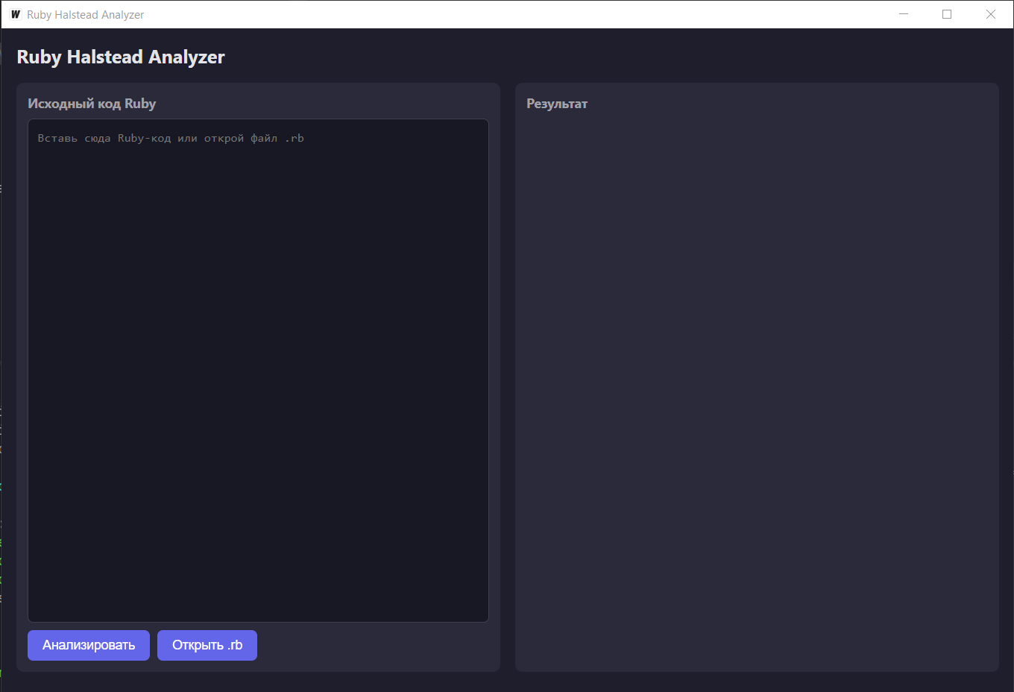

Изображение 1

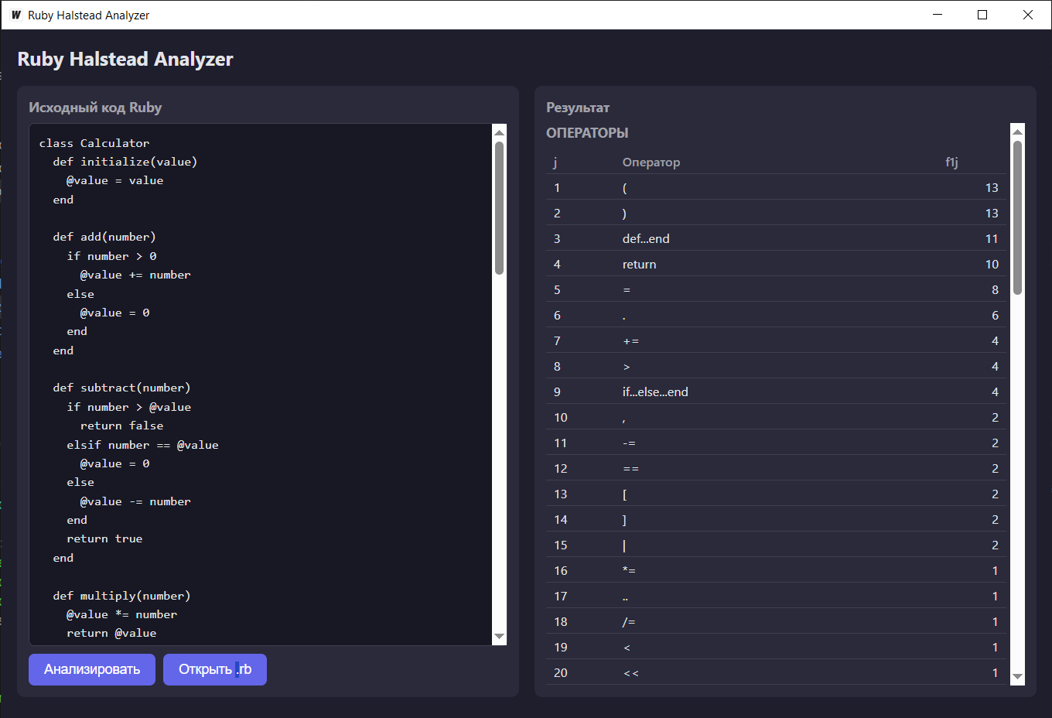

Изображение 2

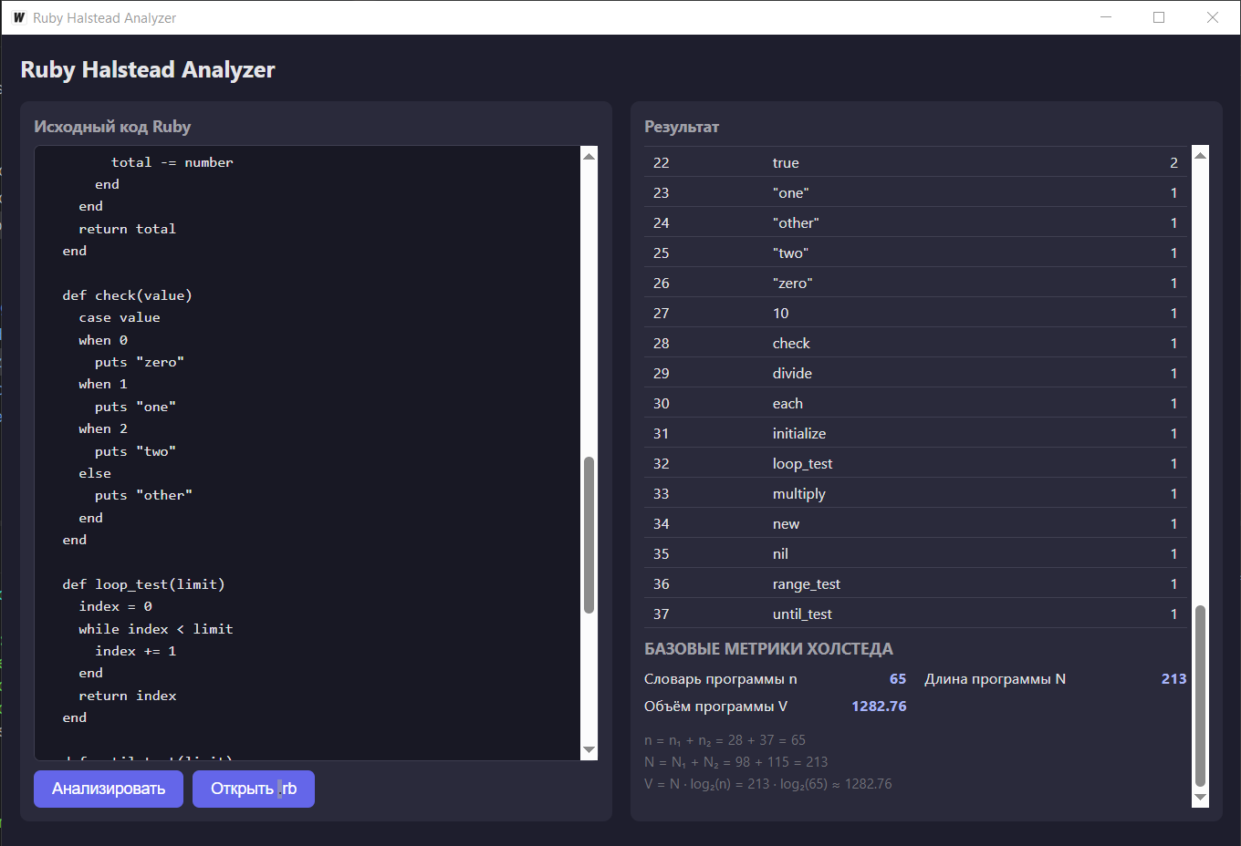

Изображение 3

